Πέμπτη 10 Δεκεμβρίου 2020
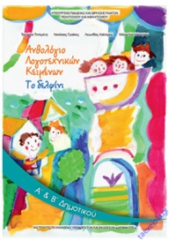
Γλώσσα

Ανθολόγιο: σελ 20
Ανάγνωση: Το ποίημα «Η Αρετούσα».

Ορθογραφία - Αντιγραφή: Τον ήλιο και τον ουρανό συχνά παρακαλούσαν να τους χαρίσουν το παιδί που τόσο πεθυμούσαν. (2φ)
Άσκηση στο Γραπτού Λόγου: Γράφω την ιστορία της Αρετούσας και του Ερωτόκριτου όπως τη θυμάμαι. Συνοδεύω το κείμενο με μια σχετική ζωγραφιά.
Αν θέλω: Εξασκούμαι σε εργασίες από το ψηφιακό μελίσσι.
Μαθηματικά

Αν θέλω: Εξασκούμαι σε εργασίες από το ψηφιακό μελίσσι.
Τις εργασίες, αν θέλετε, μπορείτε να μου τις στέλνετε όλες μαζί στο τέλος της εβδομάδας για να τις διορθώνω(email: k_tmaria@hotmail.gr).
Με πολλή αγάπη
η δασκάλα σας
Κουτελίδα Μαρία
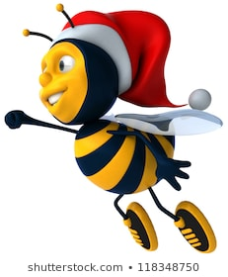
14 μέρες για τα Χριστούγεννα!

